Meny | Varm lunsj i Hasle barnehage
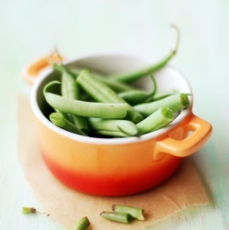  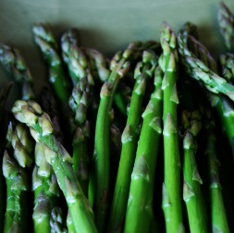  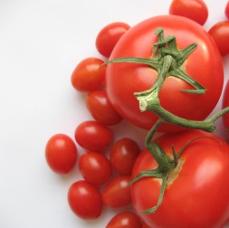 | Laks  Brokkoli, gulrot, potet og smør  Hjemmelaget pizza  Polarbrød, kjøttpølse, tomatsaus, ost og mais  Fiskekaker m/potetmos  Serveres med blomkål og gulrot  Fullkornspasta m/kjøttboller  Salat m/tomat, agurk og mais, og brunsaus/pastasaus  Grønnsakssuppe/lapskaus  Potet, gulrot, kålrot, sellerirot, kjøttpølse  Severes med flatbrød/grove rundstykker

